Миграция с AVEVA на Альфа платформу в нефтедобыче: практический подход
В 2022 году компания AVEVA прекратила продажу лицензий и техническую поддержку на территории России. Для нефтедобывающих предприятий, на диспетчерских пунктах которых работали InTouch, System Platform и Historian, это означало необходимость замены SCADA-системы — без потери функциональности и без остановки добычи.
Наша команда участвовала в нескольких проектах миграции с AVEVA на Альфа платформу (АО «Атомик Софт») на промысловых объектах Западной Сибири. В этой статье мы делимся практическим опытом: какие решения принимали, с какими сложностями столкнулись и что из этого получилось. Материал рассчитан на инженеров АСУ ТП, проектировщиков и руководителей проектов в нефтедобыче.
Типовой объект, о котором пойдёт речь, — диспетчерский пункт нефтепромысла (ДП), обслуживающий 50–200 кустовых площадок, с объёмом от 5 000 до 50 000 сигналов, передаваемых по каналам телемеханики (IEC 60870-5-104, Modbus TCP/RTU) и OPC.

Что именно мы заменяли
Первое, с чего мы начинали каждый проект, — инвентаризация реально работающих компонентов AVEVA. Типовой стек нефтепромысловой SCADA выглядит следующим образом:
- AVEVA InTouch / System Platform — визуализация: мнемосхемы, навигация, управление
- AVEVA Historian (ранее Wonderware Historian) — долговременное хранение исторических данных
- AVEVA Alarm Provider / InTouch Alarms — подсистема тревог и событий
- AVEVA Communication Drivers / OI Server — коммуникации с ПЛК и RTU
- AVEVA Reports / Dream Report — формирование отчётов
- AVEVA Application Server (Galaxy) — объектная модель, шаблоны, развёртывание
Каждый из этих компонентов имеет прямой аналог в Альфа платформе. Принципиальное отличие состоит в архитектурном подходе: в AVEVA компоненты развивались исторически как отдельные продукты (InTouch — одна кодовая база, Historian — другая, System Platform — третья). Альфа платформа, напротив, проектировалась как единая среда с общей информационной моделью и единым внутренним протоколом Alpha.Link для взаимодействия между компонентами. На практике это означает, что при миграции мы не просто заменяем один продукт другим, а переходим к более однородной архитектуре.

Матрица соответствия компонентов
Компонент AVEVA | Аналог в Альфа платформе | Особенности
InTouch / System Platform | Alpha.HMI 2.0 | Дизайнер + Визуализатор. Скрипты на Alpha.Om и JavaScript
AVEVA Historian | Alpha.Historian 4.0 | Собственный NoSQL TSDB. Сжатие LZMA (коэффициент 0.2–0.5)
Alarm Provider / InTouch Alarms | Alpha.Alarms 3.30 | Оперативный/исторический режим, квитирование, подавление, агрегатор
Communication Drivers / OI Server | Alpha.Server 6.4 (коммуникационные модули) | Modbus TCP/RTU, IEC 104/101, OPC UA/DA, SNMP, S7, FINS и др.
AVEVA Reports / Dream Report | Alpha.Reports 1.1 | Конструктор шаблонов, планировщик, веб-интерфейс
Application Server (Galaxy) | Alpha.DevStudio 4.1 + Alpha.Domain | Единая объектная модель, типизация, CLI для автоматизации
InTouch Web / Wonderware Online | Alpha.HMI.WebViewer 2.0 | Публикация через IIS/Apache/Nginx, WebSocket, SSL
ArchestrA Security | Alpha.Security | LDAP, аудит, ролевой контроль доступа
Общая архитектура миграции представлена на рис. 1: слева — текущая система на базе AVEVA с OI Server, InTouch, Historian и Galaxy Repository; справа — целевая архитектура на Альфа платформе с Alpha.Server, Alpha.HMI, Alpha.Historian и Alpha.DevStudio. Между ними — этап параллельной работы, когда оба сервера подключены к одним и тем же RTU/ПЛК.
Рис. 1. Архитектура миграции: AVEVA (слева) → параллельная работа → Альфа платформа (справа). Оба сервера подключены к RTU по IEC 104. Данные пишутся в оба историана. Диспетчеры переключаются после 2–4 недель параллельной работы.
Вариант A (Mermaid):
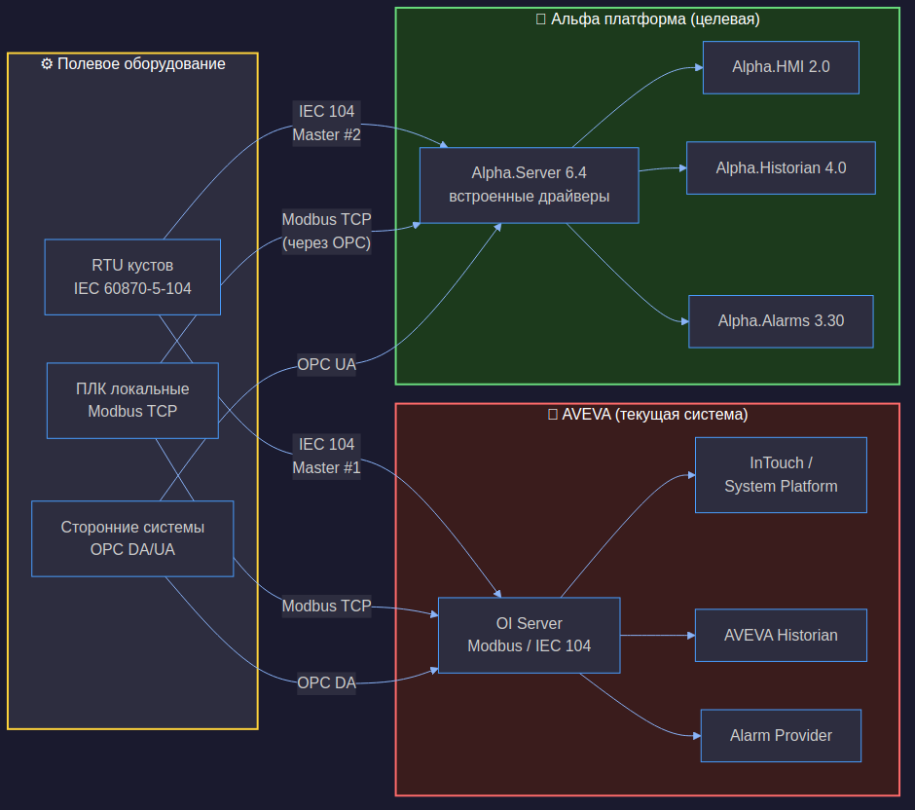
Рис. 1 — Mermaid
Вариант B (HTML/CSS):
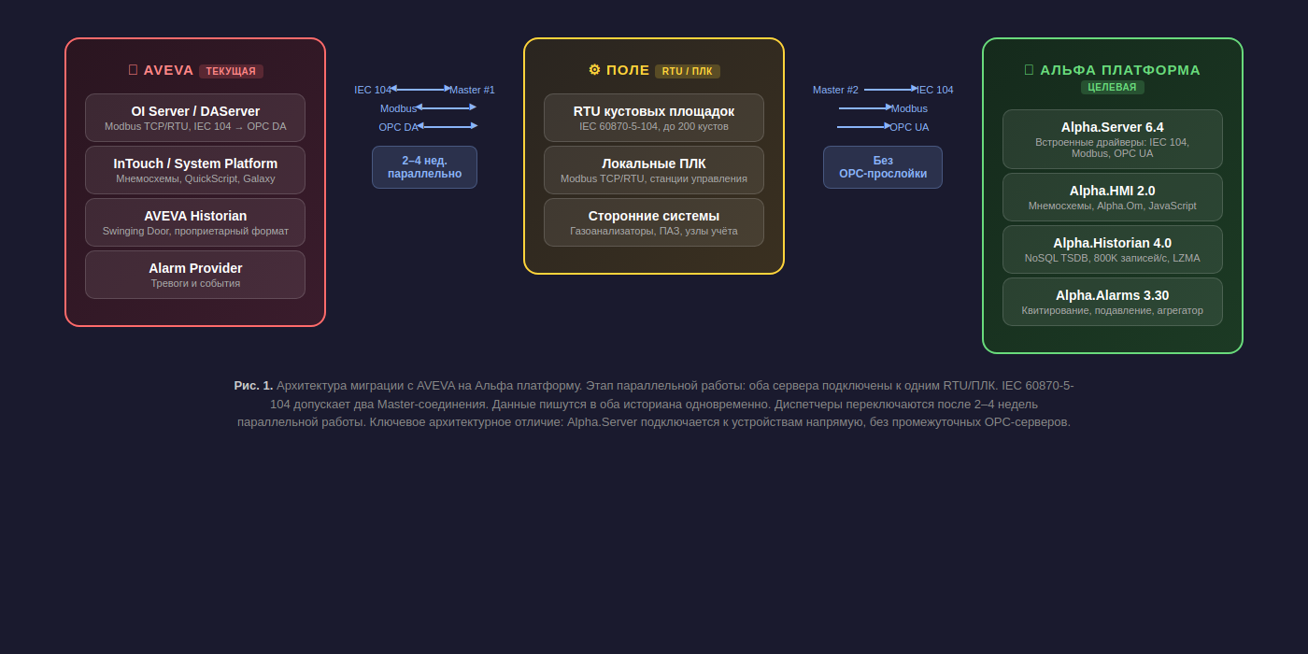
Рис. 1 — HTML
Эта таблица стала отправной точкой для каждого проекта миграции. Далее мы рассмотрим этапы работ в том порядке, в котором их выполняли.

Аудит: с чего начинается миграция

Инвентаризация сигналов
Сигнал (тег) — основная единица любой SCADA-системы. В AVEVA теги описаны в Galaxy Repository (System Platform) или в базе тегов InTouch (tagname.db). Нашей задачей было выгрузить полный реестр с характеристиками каждого сигнала:
- имя тега, тип данных (discrete, integer, real, string);
- источник: OI Server, OPC-сервер, внутренний расчёт;
- адрес устройства: IP, unit ID, регистр Modbus, IOA для IEC 104;
- параметры архивирования: интервал записи, мёртвая зона (deadband);
- привязка к тревогам: уставки HiHi/Hi/Lo/LoLo, приоритеты.
Для выгрузки из System Platform мы использовали утилиту aaDumpData и SQL-запросы к Galaxy Repository. Для InTouch — экспорт CSV через WindowMaker. Результат сохраняли в CSV с фиксированными столбцами, пригодными для последующего импорта в Alpha.DevStudio.
На типовом промысловом объекте (100 кустов, 2–3 скважины на куст) реестр составлял 10 000–30 000 сигналов. Распределение по типам достаточно стабильно: 60–70% дискретных (состояния задвижек, насосов, аварийные сигналы), 25–35% аналоговых (давления, температуры, расходы, уровни), 1–5% строковых и служебных.

Аудит коммуникаций
Нефтепромысловая SCADA работает с RTU (Remote Terminal Unit) и ПЛК на кустовых площадках через каналы телемеханики. В наших проектах использовались три основных протокола:
- IEC 60870-5-104 — основной протокол для передачи телеметрии по IP-сетям между ДП и RTU на кустах;
- Modbus TCP/RTU — связь с локальными ПЛК: станции управления, блоки дозирования, узлы учёта нефти;
- OPC DA/UA — интеграция со сторонними системами: газоанализаторы, системы пожаротушения.
В AVEVA эти протоколы обеспечивали OI Server (DAServer) или сторонние OPC-серверы (MatrikonOPC, KEPServerEX). Мы документировали перечень каналов связи с адресами устройств, параметры протоколов (ASDU address, COT, IOA для IEC 104; Slave ID, Function Code, Register для Modbus), циклы опроса и тайм-ауты.
Здесь мы обнаружили первое архитектурное отличие, которое упрощало миграцию. Alpha.Server 6.4 включает встроенные модули IEC-104 Master/Slave и Modbus TCP/RTU Master/Slave. Сторонние OPC-серверы для этих протоколов не нужны. Вместо цепочки «RTU → OPC-сервер → SCADA» мы получали «RTU → Alpha.Server» напрямую. Это сокращало количество компонентов в системе и упрощало диагностику.

Аудит мнемосхем и скриптов
Мнемосхемы InTouch (*.win) содержат не только графику, но и скрипты (InTouch QuickScript), анимации и навигационную структуру. Мы оценивали:
- количество экранов и их иерархию;
- объём скриптовой логики — QuickScript потребует переписывания на Alpha.Om или JavaScript;
- наличие ActiveX/COM-компонентов;
- графические библиотеки (символы, фейсплейты).
Попытки автоматически конвертировать мнемосхемы InTouch в формат другой SCADA мы отвергли сразу. Форматы несовместимы, парсинг *.win-файлов приводит к потере анимаций и скриптов. Мнемосхемы пересоздавали — и, забегая вперёд, это оказалось возможностью сделать их значительно лучше.
Аудит типового промыслового объекта занимал 2–3 недели силами 1–2 инженеров АСУ ТП.

Проектирование в Alpha.DevStudio
Alpha.DevStudio 4.1 объединяет то, что в AVEVA разделено между IDE Galaxy (объектная модель), WindowMaker (мнемосхемы) и инструментами развёртывания.

Информационная модель
Мы начинали с построения иерархии объектов, отражающей структуру промысла:
Промысел
├── ЦДНГ-1
│ ├── ДНС-1
│ │ ├── Насос_1 (тип: ЦНС)
│ │ ├── Насос_2 (тип: ЦНС)
│ │ └── Сепаратор_1 (тип: НГС)
│ ├── КП-101
│ │ ├── Скважина_1 (тип: ШГН)
│ │ ├── Скважина_2 (тип: ЭЦН)
│ │ └── АГЗУ (тип: АГЗУ)
│ ├── КП-102
│ │ └── ...
│ └── УПН-1
└── ЦДНГ-2
└── ...
Каждый тип (ШГН, ЭЦН, АГЗУ, ЦНС, НГС) — объект DevStudio с набором сигналов, формул, процедур и привязок к коммуникациям. Мы создавали тип один раз и тиражировали его на сотни экземпляров.
Принципиальное отличие от AVEVA System Platform: в Galaxy шаблон (Template) привязан к конкретному типу объекта — AppEngine, Area, Device Integration Object. В Alpha.DevStudio объект — универсальная сущность. Нет жёсткого разделения на «платформенные» и «пользовательские» объекты. Все объекты равноправны, что упрощает проектирование (рис. 2).
Рис. 2. Информационная модель промысла в Alpha.DevStudio: иерархия объектов (Промысел → ЦДНГ → ДНС/КП/УПН), каждый объект содержит сигналы, формулы, привязки к коммуникациям. Типы (ШГН, ЭЦН, АГЗУ) создаются один раз и тиражируются.
Вариант A (Mermaid):
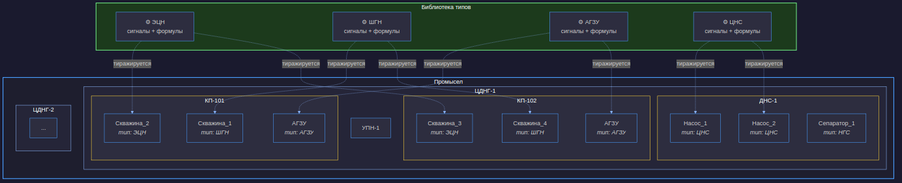
Рис. 2 — Mermaid
Вариант B (HTML/CSS):
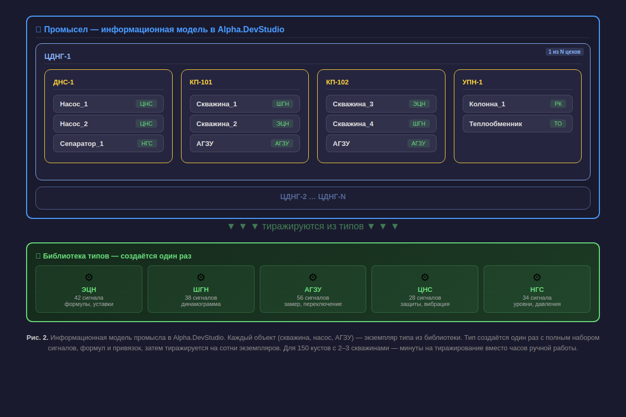
Рис. 2 — HTML

Настройка коммуникаций
Для каждого канала связи мы создавали логический адаптер в DevStudio.
IEC 60870-5-104 (телемеханика с кустов). Модуль IEC-104 Master в составе Alpha.Server. Настройка: IP-адрес RTU, ASDU address, k/w параметры, тайм-ауты. Карта адресов: IOA → сигнал Alpha.Server. Поддерживаются General Interrogation, спорадическая передача, команды Single/Double Command.
Modbus TCP (локальные ПЛК). Модуль Modbus TCP Master. Настройка: IP, Unit ID, Function Code, Start Register, Quantity. Для оптимизации трафика мы разделяли сигналы по категориям данных: быстрые (аварийные, защиты) — цикл 1 с, нормальные — 5 с, медленные (температура грунта, уровень в резервуаре) — 30 с.
Карту адресов Modbus при миграции с AVEVA OI Server (DASModbusTCP) удавалось перенести почти один к одному. Формат описания адресов различается, но суть та же: Slave ID + Register + тип данных. Для массового импорта мы использовали CLI DevStudio:
devstudio.cli.exe compile --solution "Промысел.asln" --config Release

Настройка архивирования
Alpha.Historian 4.0 заменяет AVEVA Historian. Мы уделяли этому этапу особое внимание, потому что исторические данные — один из главных активов любой SCADA-системы.
Параметр | AVEVA Historian | Alpha.Historian 4.0
Формат хранения | Проприетарный (*.his) | Формат 4x (журнал транзакций) или 3x
Движок | SQL-based | Собственный NoSQL TSDB
Сжатие | Swinging Door + lossy | LZMA (коэффициент 0.2–0.5)
Скорость записи | Зависит от конфигурации | В среднем 800 000 записей/с
Скорость чтения | Зависит от конфигурации | В среднем 1 600 000 записей/с
Кроссплатформенность | Только Windows | Windows + Linux (Astra, РЕД ОС, Альт, Ubuntu)
Важный нюанс: в AVEVA Historian используется Swinging Door Trending с lossy-сжатием — часть точек теряется уже при записи. Alpha.Historian по умолчанию хранит все точки и применяет LZMA-сжатие на уровне файлов. Мы пересматривали политику записи для каждого проекта: для большинства промысловых сигналов мёртвая зона 0.5–1% от диапазона и минимальный интервал 1–5 секунд давали оптимальный баланс между полнотой данных и объёмом хранения.
Для оценки дискового пространства Alpha.Historian 4.0 использует формулу:
DatabaseSize = StorageDepth × ΣSource.VolumePerDay
На 20 000 сигналов при записи каждые 5 секунд и глубине 1 год мы получали 200–400 ГБ в формате 4x.

Перенос исторических данных
Отдельная задача — что делать с накопленными архивами AVEVA Historian. Мы рассматривали три варианта:
- Оставить AVEVA Historian в режиме «только чтение». Старые данные доступны через OPC HDA или SQL, новые пишутся в Alpha.Historian. Минимум усилий, но нужно поддерживать старый сервер.
- Экспорт через OPC HDA → импорт в Alpha.Historian. Alpha.Server включает модуль OPC HDA Client. Можно организовать фоновую выгрузку порциями.
- Экспорт в CSV/SQL → загрузка в PostgreSQL → Alpha.RMap. Если AVEVA Historian выгружен в SQL, данные загружаются в PostgreSQL и становятся доступны через SQL-интерфейс Alpha.RMap.
На практике для промыслового объекта с 3–5 годами истории мы выбирали вариант 1 на переходный период (6–12 месяцев), затем переходили к варианту 2 для критичных сигналов.

Резервирование
Для нефтедобывающих объектов резервирование SCADA-сервера — обязательное требование. В AVEVA System Platform резервирование строилось на паре Redundant Application Server с синхронизацией через Galaxy.
В Альфа платформе резервирование реализовано на основе Master-Slave репликации с использованием журнала транзакций — центрального высокопроизводительного тракта для обмена событиями между модулями Alpha.Server. Все события внутри сервера рассматриваются как транзакции, выстроенные в строгую последовательность. Журнал непрерывно реплицируется с Master на Slave, обеспечивая идентичность состояний резервной пары.
Принципиальное отличие от предыдущей модели (и от многих конкурентов): Slave-сервер не дублирует вычисления. Генерация событий и все вычисления производятся только на Master, а вычисленные значения передаются на Slave через журнал транзакций. Это сокращает потребление вычислительных ресурсов и исключает расхождение состояний.
При штатном резервном переходе (инициированном оператором или при потере Master связи с полем) гарантируется возобновление обработки транзакций на новом Master с позиции, следующей за последней обработанной старым Master. На типовых конфигурациях (десятки тысяч сигналов) инициализация Slave проходит за доли секунды.
При нештатном сценарии (Slave теряет связь с Master) Slave переходит в режим «аварийного» Master и продолжает обработку. После восстановления связи реплики самостоятельно согласовывают состояния через этап инициализации.
Для промысловых объектов с требованием непрерывности это критично: мы ни разу не наблюдали потери данных при штатных переходах, а при нештатных потери ограничивались временем определения отсутствия связи.
Дополнительно Альфа платформа реализует файловую буферизацию потоков данных между узлами. При разрыве связи между Alpha.Server и Alpha.Historian данные сохраняются в локальном буфере на диске и передаются после восстановления соединения. Буфер не требует установки дополнительного ПО — используется собственный бинарный формат. На нефтепромыслах с нестабильными каналами связи (радиорелейные линии, спутник) этот механизм обеспечивал сохранность данных даже при многочасовых разрывах.

Тревожная сигнализация
Подсистема тревог — критически важный компонент для нефтедобычи. Аварийное превышение давления в выкидной линии или остановка ЭЦН требуют немедленной реакции диспетчера.
В AVEVA тревоги настраиваются на уровне тегов (InTouch Alarm Limits) или через Alarm Provider в System Platform. В Альфа платформе тревоги реализованы через Alpha.Alarms 3.30, тесно интегрированный с Alpha.Server. Механизм генерации событий в Alpha.DevStudio оказался гибче:
- По уровню — классический HiHi/Hi/Lo/LoLo с мёртвой зоной и задержкой срабатывания. Прямой аналог InTouch Alarm Limits.
- По отклонению — выход за пределы от уставки (setpoint ± deviation). Полезно для контуров регулирования.
- Логическое условие — произвольная формула на Alpha.Om: «давление на выходе насоса < давления на входе + 0.5 МПа И насос в работе». В AVEVA для этого потребовался бы расчётный тег + alarm limit.
- По перечислению — конкретное значение дискретного сигнала порождает событие с заданным текстом и важностью.
Каждому событию назначается важность (1–1000), разбитая на группы: «Прочие», «Значительные» (334–666), «Особой важности» (667–1000). Диапазоны настраиваются пользователем.
Отдельно отметим подавление (shelving). При плановом ремонте куста десятки тревог от отключённого оборудования засоряют экран диспетчера. Alpha.Alarms поддерживает подавление как штатную функцию с логированием: кто подавил, когда, на какой срок.
Ещё одна возможность, которую мы активно использовали, — агрегатор событий. Он формирует обобщённую информацию по ветке дерева сигналов: количество активных тревог, максимальная важность, наличие неквитированных. На мнемосхеме общего плана промысла каждый куст отображался одним индикатором: зелёный — норма, жёлтый — предупреждения, красный — аварии.

Отчётность
Alpha.Reports 1.1 заменяет AVEVA Reports / Dream Report. Типовые отчёты для нефтепромысла:
- суточный рапорт диспетчера (добыча нефти/жидкости/газа по кустам);
- оперативная сводка по фонду скважин;
- журнал аварийных ситуаций за смену;
- отчёт по простоям оборудования.
Данные для отчётов берутся из Alpha.Historian через Alpha.RMap, который предоставляет SQL-интерфейс к оперативным и историческим данным платформы.
Мы перенесли логику расчёта показателей добычи из Dream Report на уровень Alpha.Server (формулы сигналов). Отчёт только визуализирует готовые расчётные значения, а не вычисляет их заново при генерации. Это ускорило формирование отчётов и обеспечило единственный источник правды для всех потребителей данных.

Разработка мнемосхем
Мнемосхемы — самая трудоёмкая часть миграции. Автоматическая конвертация из InTouch невозможна, но типизация позволяет существенно сократить трудозатраты.

Библиотека типовых элементов
Для нефтепромысла набор типовых мнемосхем ограничен:
- Кустовая площадка — скважины (ШГН/ЭЦН/ФА), АГЗУ, замерные установки
- ДНС — насосы, сепараторы, ёмкости
- УПН — технологическая схема, теплообменники
- Узел учёта — расходомеры, вычислители, параметры качества
- Общий план промысла — географическая схема с агрегированными состояниями
В Alpha.HMI 2.0 каждая мнемосхема строится из пользовательских типов — аналог ArchestrA Symbols. Тип «Скважина ЭЦН» содержит графику, анимации, привязки к сигналам через параметры инициализации. Для 200 скважин мы создавали 200 экземпляров одного типа с разными привязками. Время на тиражирование после создания типа — минуты, а не часы.

Скрипты: не копировать, а проектировать
InTouch QuickScript — процедурный язык с событийной моделью (OnChange, OnTrue, OnFalse, WhileTrue). При миграции скрипты переписывались на Alpha.Om или JavaScript:
Конструкция InTouch | Реализация в Alpha.HMI
Application Scripts (OnStartup) | Скрипты инициализации экранной формы
Window Scripts (WhileShowing) | Процедуры с таймерами
Data Change Scripts | Формулы с автопересчётом при изменении входов
Action Scripts (на кнопках) | Обработчики событий на Alpha.Om / JavaScript
QuickFunctions | Пользовательские функции Alpha.Om
ActiveX Method calls | Вызов внешних функций из DLL/SO
Принципиально: мы не переносили скрипты один в один. Значительная часть логики InTouch, реализованной через QuickScript (расчёт средних, интеграция, сигнализация), в Alpha.DevStudio решается штатными средствами — формулами сигналов, условиями генерации событий, таймерами. Перенос «в лоб» создал бы избыточную сложность.

Подводные камни
По опыту нескольких проектов мы выделили типичные проблемы, о которых лучше знать заранее.

Различия в модели данных
В AVEVA System Platform тег — это атрибут объекта Galaxy с расширениями (I/O, History, Alarm, Script). В Альфа платформе сигнал — более простая сущность: значение + качество + метка времени + набор свойств (Properties). Свойства определяют поведение: архивирование (Property 9001), генерацию событий, привязку к коммуникационному модулю (Property 5000 — Address).
При миграции атрибуты Galaxy, существовавшие «внутри» объектов, превращаются в сигналы Alpha.Server. Разрыв преодолевается грамотной иерархией объектов в DevStudio: каждый объект Galaxy становится объектом DevStudio со своими сигналами, формулами и процедурами, а связи переносятся через сокеты.

COM/ActiveX-компоненты
Промысловые SCADA на AVEVA нередко содержат COM-компоненты: ActiveX-элементы для специализированной визуализации. В Alpha.HMI на Linux COM недоступен. Мы решали это тремя способами: замена на встроенные компоненты Alpha.HMI, подключение Qt-плагинов (Alpha.HMI поддерживает Qt 5.15.2 через CMake) или сохранение конкретного АРМ на Windows, если COM-компонент критичен.

Часовые пояса
Промысловые объекты могут располагаться в нескольких часовых поясах. И AVEVA Historian, и Alpha.Historian хранят метки в UTC. Проблема возникает на уровне отображения: если RTU на удалённом кусту передаёт время по IEC 104 без указания часового пояса — возникает рассогласование. Мы согласовывали формат меток времени во всех RTU до начала миграции.

Производительность при большом количестве сигналов
Alpha.Server 6.4 работает с объёмами до 1 000 000 тегов (проверено). Однако при 40 000+ сигналов с циклом опроса 1 секунда нагрузка на Historian становится существенной. Мы рекомендуем:
- разделять сигналы по категориям: быстрые (1 с), нормальные (5 с), медленные (30–60 с);
- настраивать мёртвую зону для аналоговых сигналов;
- размещать Alpha.Historian на отдельном сервере с SSD.

Тестирование и ввод в эксплуатацию

Имитационное тестирование
Alpha.Imitator — встроенный инструмент для имитации технологических процессов. Перед развёртыванием на реальном объекте мы проверяли корректность привязки всех сигналов, работу тревожной сигнализации, запись в Historian, навигацию по мнемосхемам и генерацию отчётов.

Параллельная работа
На промысловых объектах единственный приемлемый сценарий — параллельная работа двух систем в течение 2–4 недель:
- AVEVA остаётся основной системой.
- Alpha.Server подключается к тем же RTU/ПЛК параллельно — IEC 104 допускает несколько Master-станций.
- Данные пишутся в оба историана одновременно.
- Диспетчеры проходят обучение на второй станции.
- После подтверждения корректности — переключение.
Важно: перед подключением второго Master по IEC 104 мы проверяли спецификацию каждого RTU. Некоторые старые RTU поддерживают ограниченное число одновременных TCP-соединений.
Для Modbus-устройств ситуация сложнее: протокол не предусматривает двух Master на одной шине. Мы использовали OPC-сервер как промежуточный слой (один Master, два клиента) либо временно переключали устройства на IEC 104, если RTU поддерживал оба протокола.

Развёртывание конфигурации
Alpha.DevStudio поддерживает удалённое развёртывание через CLI:
devstudio.cli.exe build --solution "Промысел.asln" --config Release
devstudio.cli.exe deploy --target 192.168.1.10 --config Release
devstudio.cli.exe deploy-commit --target 192.168.1.10
В случае проблем — откат:
devstudio.cli.exe deploy-rollback --target 192.168.1.10
Версионирование через SVN/Git обеспечивает полную трассируемость изменений. Каждая версия конфигурации видна через deploy-status.

Веб-доступ и удалённый мониторинг
Нефтепромысловые объекты территориально распределены. Диспетчеры работают на ДП, но руководителям ЦДНГ, технологам и геологам нужен доступ из офиса. Alpha.HMI.WebViewer 2.0 разворачивает HMI-проект как веб-приложение: пользователь открывает мнемосхемы в браузере без установки клиентского ПО. WebSocket обеспечивает оперативное обновление данных, SSL — шифрование, встроенный механизм — восстановление сессий при обрыве связи.
Для распределённых промыслов с несколькими ДП мы использовали Alpha.AccessPoint — компонент, который агрегирует данные от нескольких Alpha.Server в единую точку доступа с кэшированием. Офисный пользователь подключается к AccessPoint и видит данные всех промыслов в одном интерфейсе.
Мы создавали отдельный набор обзорных экранов для руководителей: сводные таблицы по добыче, карта промысла с агрегированными индикаторами, ключевые KPI. Это снижало нагрузку на канал связи и соответствовало принципу минимальных привилегий (IEC 62443-3-3, SR 2.1).

Безопасность и КИИ
Нефтедобывающие объекты относятся к критической информационной инфраструктуре (КИИ) по ФЗ-187. Это накладывает конкретные требования к SCADA-системе.
Контроль доступа. Alpha.Security обеспечивает ролевую модель с интеграцией через LDAP/Active Directory. Каждое действие оператора фиксируется в журнале аудита.
Аудит. Alpha.Diagnostics (модуль AuditReport) агрегирует журналы компонентов платформы и пересылает их по Syslog, SMTP или OPC — интеграция с корпоративным SIEM.
Отсутствие зависимости от COM/DCOM. Это не просто техническое удобство. DCOM — один из источников проблем безопасности в промышленных сетях: требует открытия широких диапазонов портов, плохо работает через NAT, создаёт боковые каналы для атак. Alpha.Link работает по TCP, что упрощает настройку межсетевых экранов.
Linux. Alpha.Server и Alpha.Historian работают на Astra Linux, РЕД ОС, Альт, Ubuntu. Переход на Альфа платформу позволяет одновременно решить две задачи импортозамещения: замену SCADA и замену ОС.

Обучение персонала
Диспетчерский персонал — одно из самых уязвимых мест миграции. Люди привыкли к интерфейсу InTouch, к расположению кнопок, к звукам тревог. Любое изменение вызывает сопротивление, особенно если диспетчер понимает, что от его скорости реакции зависит безопасность промысла.
Мы выработали несколько правил, которые помогали снизить стресс при переходе:
Сохранять привычную навигацию и цветовую схему. Alpha.HMI позволяет воспроизвести любой визуальный стиль. Мы намеренно делали мнемосхемы максимально похожими на InTouch по расположению элементов и цветовой кодировке. Новые возможности (агрегатор тревог, улучшенные тренды) добавляли позже, после привыкания.
Обучение на имитационном стенде до переключения. Alpha.Imitator позволяет проигрывать историю процесса. Мы разворачивали стенд с реальными данными за прошлые смены и проводили 2–3 дневное обучение: диспетчер работал с новой системой, не отвечая за реальный объект. Это критически важно для уверенности.
Присутствие инженера на объекте в первую неделю. После переключения на основную систему один инженер дежурил на ДП, отвечая на вопросы и оперативно исправляя замечания.
Памятка по отличиям. Мы готовили короткий документ (2–3 страницы) с конкретными отличиями: как квитировать тревоги в Alpha.Alarms, как переключить тренд на исторический режим, как сформировать отчёт. Не руководство пользователя на 200 страниц, а шпаргалка по пяти действиям, которые отличаются.

Сроки и ресурсы
Оценка для типового промыслового объекта (20 000 сигналов, 150 кустов, ДНС, УПН) по нашему опыту:
Этап | Длительность | Ресурсы
Аудит | 2–3 недели | 1–2 инженера АСУ ТП
Проектирование (DevStudio) | 4–6 недель | 2 инженера + 1 проектировщик
Разработка мнемосхем (HMI) | 6–8 недель | 2–3 HMI-разработчика
Настройка Historian + Reports | 2–3 недели | 1 инженер
Тестирование | 3–4 недели | 2 инженера + 1 тестировщик
Параллельная работа | 2–4 недели | 1 инженер на объекте
Итого | 5–7 месяцев | Команда 4–6 человек
Типизация резко сокращает сроки. Если на промысле 150 однотипных кустов — мнемосхема разрабатывается для одного куста и тиражируется. Основное время уходит на уникальные объекты: ДНС, УПН, головные сооружения. Каждый следующий ДП мигрировал быстрее предыдущего.

Чек-лист готовности к миграции
- ☐ Полный реестр сигналов выгружен из AVEVA (CSV/XLSX)
- ☐ Карта коммуникаций задокументирована (протоколы, адреса, циклы опроса)
- ☐ Спецификации RTU проверены на поддержку нескольких Master-станций
- ☐ Список мнемосхем с оценкой трудоёмкости пересоздания
- ☐ Перечень скриптов InTouch, требующих переписывания
- ☐ Требования к глубине хранения исторических данных согласованы
- ☐ Решение по миграции архивов AVEVA Historian принято
- ☐ Целевая ОС определена (Windows / Linux / смешанная)
- ☐ Лицензии Альфа платформы заказаны (Alpha.SCADA или Alpha.Platform)
- ☐ План параллельной работы согласован с диспетчерской службой
- ☐ Программа обучения персонала подготовлена

Итоги
Миграция с AVEVA на Альфа платформу в нефтедобыче — задача, которую мы прошли несколько раз. Основные результаты и выводы:
- Аудит окупается. 2–3 недели на инвентаризацию сигналов, коммуникаций и скриптов экономят месяцы на исправлении ошибок.
- Типизация — главный инструмент экономии. Один тип «Кустовая площадка» в DevStudio, тиражируемый на 100–200 кустов, сокращает трудозатраты в разы.
- Параллельная работа обязательна. IEC 60870-5-104 позволяет подключить два Master — это нужно использовать.
- Встроенные драйверы упрощают архитектуру. Цепочка «RTU → OPC-сервер → SCADA» заменяется на «RTU → Alpha.Server». Меньше компонентов — меньше точек отказа.
- Linux — стратегическое преимущество. Одновременно закрывает импортозамещение SCADA и ОС. AVEVA на Linux не работает.
- Не копировать, а проектировать. Миграция — возможность пересмотреть архитектуру, упростить коммуникации, навести порядок в информационной модели.
Мы рекомендуем начинать с пилотного ДП (10–20 кустов, одна ДНС), отрабатывать на нём полный цикл, а затем тиражировать наработанные типовые решения на остальные объекты промысла.
Рынок отечественных SCADA-систем предоставляет выбор: MasterSCADA 4D, TRACE MODE, Альфа платформа. Для распределённых объектов нефтедобычи Альфа платформа оказалась подходящим решением по совокупности свойств: встроенные драйверы телемеханики, кластерное резервирование на основе Master-Slave репликации журнала транзакций, высокопроизводительный Historian (800 000 записей/с на запись), полноценная работа под Linux и единая среда проектирования DevStudio с CLI для автоматизации массовых операций.

Ссылки и ресурсы
- Альфа платформа — официальный сайт: automiq.ru
- К. Силкин. Альфа платформа: обзор архитектуры и возможностей использования // Control Engineering Россия, №1(100), 2023
- Д. Ракитин, Е. Вертопрахова. Среда исполнения Альфа платформы: новые механизмы и модель резервирования // Control Engineering Россия, №1-2(105), 2024
- IEC 60870-5-104:2006 — Telecontrol equipment and systems, Part 5-104
- IEC 62443-3-3 — System security requirements and security levels
- ФЗ-187 «О безопасности критической информационной инфраструктуры Российской Федерации»

Альфа платформа — продукт АО «Атомик Софт» (automiq.ru), входит в Единый реестр российского ПО.

